**Тестовое задание в компании “Инлайн” на позицию “Junior-frontend разработчик”**

**Сверстать адаптивно и кроссбраузерно макет:**<https://www.figma.com/design/kUZcgvnrAv86QrwTfFuroj/%D0%A2%D0%B5%D1%81%D1%82%D0%BE%D0%B2%D0%BE%D0%B5-%D0%B7%D0%B0%D0%B4%D0%B0%D0%BD%D0%B8%D0%B5?node-id=1-2&t=fEWyOgQkJiJJt4eR-0>

**Обязательные условия:**

1) Продумать и выполнить декомпозицию блоков с возможностью их переиспользования. Применить методологию БЭМ по международному образцу: block__element--modifier. Имена классов должны быть понятны и семантически правильные.

2) Самостоятельно сделать адаптивную верстку (не по breakpoint, а плавно) до ширины 360px

3) Залить проект на gitlab или github и собранную версию на <https://pages.github.com/> для быстрого просмотра результата

4) Написать в [README.md](https://readme.md/) инструкцию как развернуть проект.

**Требования к функционалу :**

1) Табы

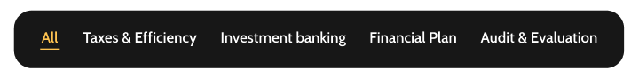

сделать рабочими с помощью JS.

2) “Карточки продуктов” должны плавно уменьшаться до ширины экрана в 800px, после чего превратиться в слайдер<https://swiperjs.com/> и при сужении экрана (менее 800px) слайдер должен разблокироваться и карточки пролистываться. Если карточки помещаются на экран (с учетом отступов), слайдер неактивен.

3) Блок с контактами и формой обратной связи сделать адаптивным (красиво, на ваш вкус), написать правила для active, hover, focus интерактивным элементам